GRUPA VII
W Naszej Chatce świetlicowej dzieci chętnie uczestniczą w zajęciach. Zobaczcie, jak ładnie wykleiły misia .

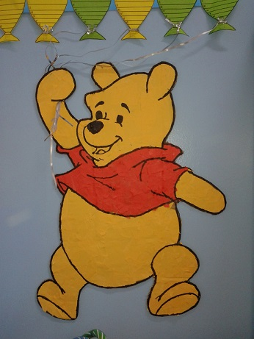

A tu pierwsze prace naszych sześciolatków:
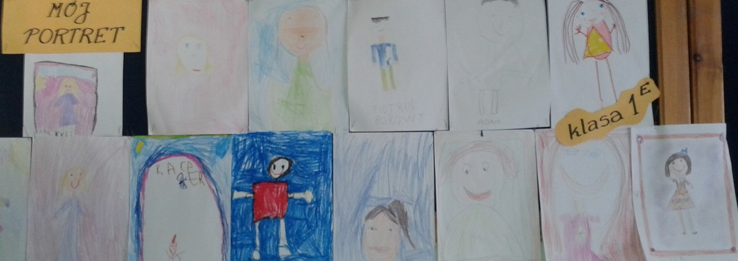
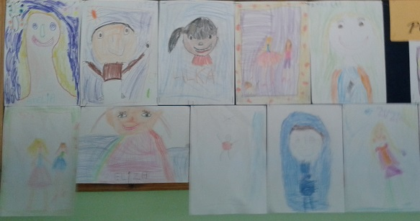
Bezpieczna w droga do szkoły:
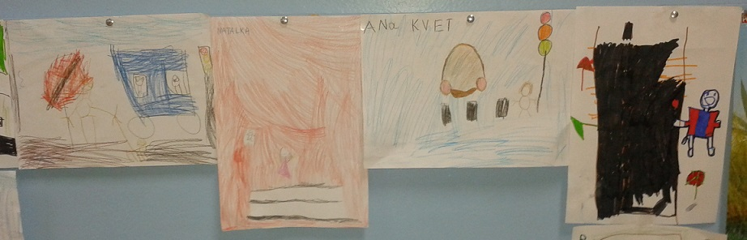
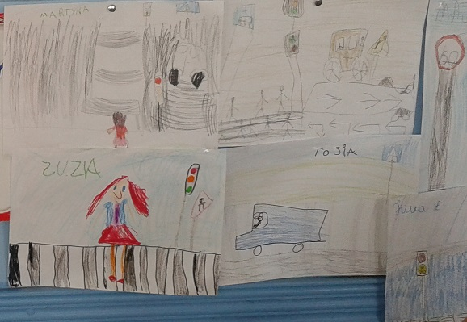
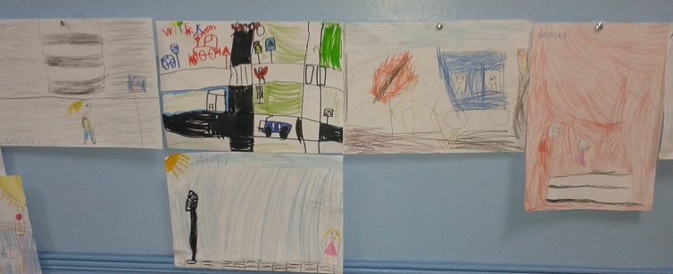

Najlepsza drużyna to Nasza Rodzina
Przypomnienie znaczenia słowa „rodzina”.
Najważniejszy dzień w życiu każdego z nas to URODZINY .
Każde dziecko przyklejało serduszko przy odpowiednim miesiącu swoich urodzin.
Zobaczcie NASZE URODZINOWE SŁONECZKO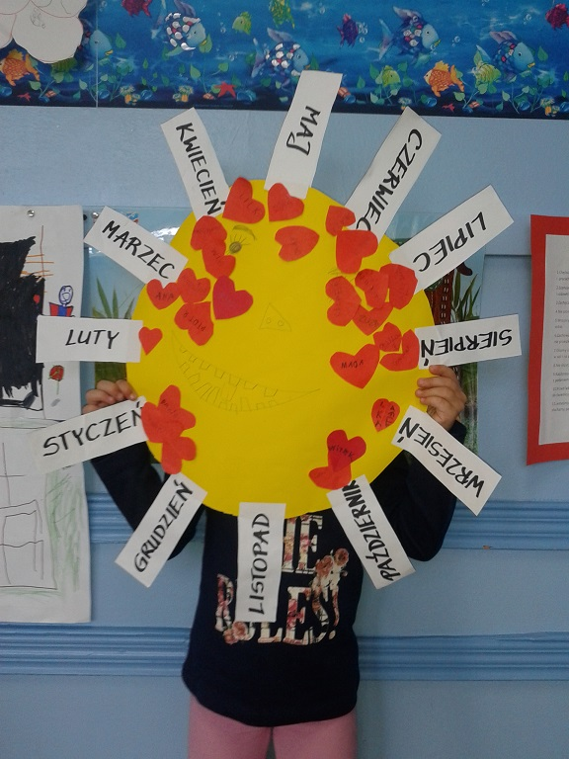

Grupa VII włączyła się w akcję SPRZĄTANIA ŚWIATA. Dzieci wykonały plakat przypominający o segregowaniu odpadów.
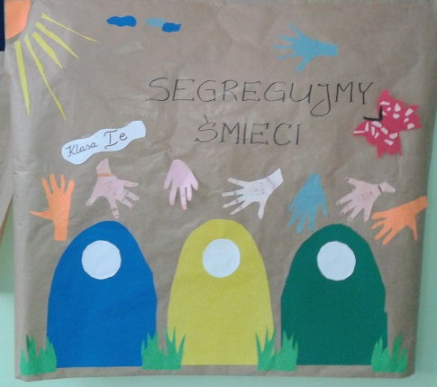

NAKRĘCONA AKCJA
Ruszyliśmy z akcją zbierania plastikowych nakrętek. Przypominamy, że celem akcji jest pomoc chorym dzieciom.
